برای اندازه گیری صحیح فشار خون رعايت نكات زير ضروري است:
- نیم ساعت قبل از اندازه گیری فشار خون، سیگار یا چای و یا قهوه استفاده نشود. و فعالیت شدیدی انجام نشده باشد.
- بهتر است اندازه گيري فشار خون از دست راست و در وضعیت نشسته روي صندلي و با تكيه گاه مناسب انجام شود.
- زير دستي كه قرار است فشارخون اندازه گيري شود، داراي تكيه گاه باشد(روی میز) و بطور افقي هم سطح با قلب قرار گيرد.
- زانوها در حال آویزان قرار نگيرند و زير پا تكيه گاه داشته باشد.
- يك خطاي مهم در اندازه گيري فشارخون استفاده از بازوبند نامتناسب است.باید از دستگاه فشارسنج داراي بازوبند متناسب با دور بازو، استفاده شود. پهناي بازوبند(کیسه هوای داخل بازوبند) دستگاه فشارخون بايد دو سوم طول بازو از سرشانه تا آرنج(80 درصد طول بازو) و طول کیسه هوای داخل بازوبند 40 درصد دور بازو را بپوشاند. بنابراين دستگاهي كه براي اندازه گيري فشارخون در افراد چاق استفاده مي‌شود، باید دارای بازوبند با اندازه بزرگتر از دستگاه بزرگسالان باشد.
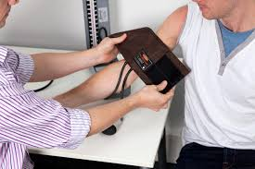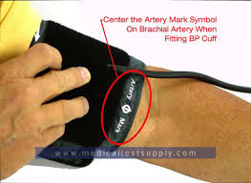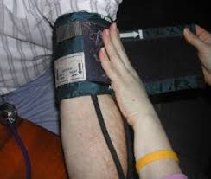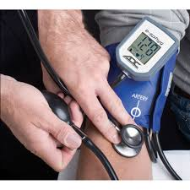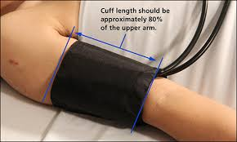
- برخي افراد در زمان ملاقات با پزشک فشار خون بالا دارند اما در منزل فشار خون طبیعی دارند، بنابراين اندازه گيري فشارخون در منزل مفيد است.

